3.pielikums
Iepirkuma nolikumam
“Par divu jaunu piepūšamā tipa laivu
un divu jaunu piekaramo laivu dzinēju piegādi”
Nr.RPP 2018/18
Tehniskā specifikācija – finanšu piedāvājums

Iepirkuma priekšmets – 2 (divi) jauni piekaramie laivu dzinēji

Nr. p/k | Piekaramajam laivu dzinējam izvirzītās  tehniskās prasības |  | Pretendenta piedāvājums
1. | Piekaramais laivu dzinējs, marka un modelis (jauns, nelietots, ražots ne vēlāk kā 2016.gadā). |  | Marka __________  Modelis _________  Gads ____________
2. | Garantija - ne mazāk ka 2 gadi |  | gadi
3. | Specifika:
3.1. | 2-taktu
3.2. | degvielas padeves sistēma – ne vairāk par 1(vienu) karburatoru
3.3. | eļļošana – eļļa ar degvielu
3.4. | iedarbināšana – rokas iedarbināšana
3.5. | vadība – rokas (rumpeļa)
3.6. | ātruma (pārnesuma) pārslēgšanas stāvokļi - uz priekšu – neitrālais - atpakaļgaita
3.7. | dzesēšana - ūdens
3.8. | avārijas izslēgšanas poga - ir
3.9. | dzinēja kājas izmērs - L (510mm)
4. | Dzinējs:
4.1. | cilindru skaits - 2 (divi)
4.2. | dzinēja pēdas pacelšana - rokas
4.3. | cilindru (darba) tilpums - ne mazāk kā 425 (cm³) |  |  | cm³
4.4. | maksimālā jauda - ne mazāk kā 18,4 kW/25 Zs |  |  | kW Zs
4.5. | spriegums, strāvas stiprums - ne mazāk kā 12V/80W/6,7A |  |  | _______________ V W A
4.6. | dzinēja svars, bez laivas - ne vairāk kā 52,5 (piecdesmit viens) kg |  |  | kg
5. | Degviela:
5.1. | bezsvina benzīns, oktānskaitlis 95
6. | Papildus aprīkojums:
6.1. | dzenskrūves pilnīgs aizsargs (nerūsošā tērauda) (skatīt shematisko zīmējumu)
6.2. | pagarināts iedarbināšanas kloķis
6.3. | degvielas tvertne ar 3 (trīs) metrus garu pievadu – ne mazāk, kā 25 (divdesmit pieci) litri |  | __________ litri
6.3. | dzenskrūve (paredzēta RIB tipa laivai ar garumu no 3500mm līdz 4000mm, svaru ne mazāk, kā 85 kg) piedziņai
7. | Komplektācija:
7.1. | instrumentu komplekts, kādu paredz ražotājs
7.2. | ekspluatācijas instrukcija latviešu valodā
7.3. | garantijas grāmata
8. | Citas prasības:
8.1. | laivas dzinējam jābūt reģistrētam VAS „Ceļu satiksmes direkcijā” (turpmāk-CSDD) Rīgas pašvaldības īpašumā un RPP turējumā, CSDD izdevumi – reģistrācija, transportlīdzekļa reģistrācijas apliecība, iekļauti cenā.
8.2. | defektu novēršanas un tehniskās apkopes kārtība un termiņi – garantijas ietvaros Izpildītājam jānodrošina Precei konstatēto trūkumu novēršanas, kā arī garantijas laika tehnisko apkopju veikšanas iespējas autorizētajos servisos, kuri atrodas Rīgā ne ilgāk kā 3 (triju) darba dienu laikā no Pasūtītāja pieprasījuma saņemšanas dienas.
8.3. | norēķinu kārtība - pasūtītājs samaksā Izpildītājam par saņemto Preci, pamatojoties uz Izpildītāja sagatavo elektronisko rēķinu, atbilstoši Rīgas pilsētas pašvaldības portālā www.eriga.lv, sadaļā „Rēķinu iesniegšana” norādītajai informācijai par elektroniskā rēķina formātu, kā arī atbilstoši noformētai pavadzīmei, 14 (četrpadsmit) dienu laikā pēc Preces un pavadzīmes saņemšanas. Priekšapmaksa netiek paredzēta.
9. | Piegādes termiņš un kārtība– Izpildītājam jāpiegādā Prece uz Pāvu ielu 16 Rīgā, līdz 2018.gada 3.decembrim.
10. | 2 (divu) jauno piekaramo laivu dzinēju cena EUR bez PVN | EUR____________
11. | Piegādes laiks – ne ilgāk kā līdz 2018.gada 3.decembrim | norādīt datumu

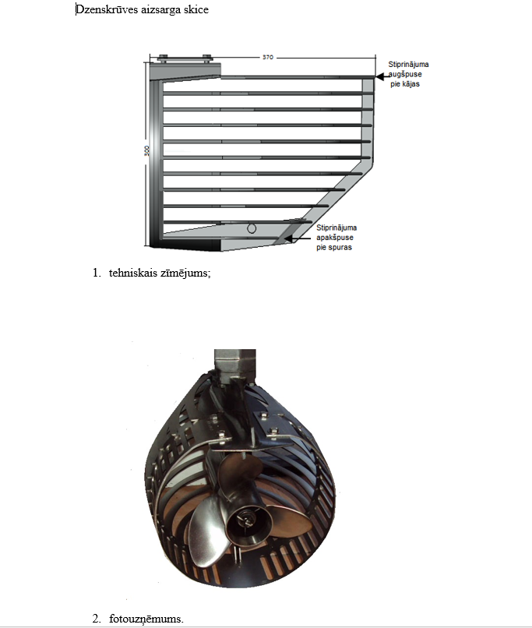

Nodrošinu visas iepirkumā izvirzītas prasības:

____________________________________________________________________________
(Pretendenta vadītāja vai pilnvarotās personas amats, vārds, uzvārds un paraksts)

